新 书 推 荐

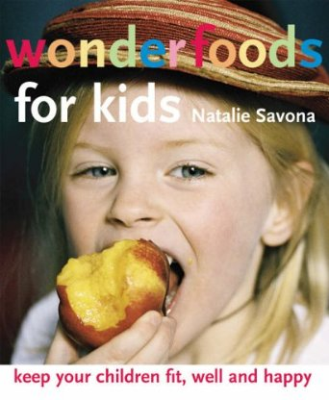
中文书名：《给孩子们的特效食物》
英文书名：Wonderfoods for Kids
作 者：Natalie Savona
出 版 社：Quadrille Publishing Ltd
代理公司：ANA
页 数：320页
出版时间：2006年7月
代理地区：中国大陆、台湾
审读资料：电子稿
类 型：保健

内容简介：

跟随着营养学家娜塔莉·萨沃纳（Natalie Savona）提出的神奇的特效食物，她挑选了60种对于孩子们的成长、心智发育、体能非常重要的水果、蔬菜、谷物、蛋白质和种子，是孩子们有能力去抵抗疾病。实际上，你的孩子只要单单吃这些特效食物再配上水便可茁壮成长了。与特定的身体系统相关联的内容分布在各个章节：能量、肚子、过敏症、安静、皮肤、抵抗力和生长，会介绍每一种特效食物的健康益处和主要营养，以及一些很重要的专业信息。你是否知道甘薯中的β胡萝卜素和维生素C对于哮喘和湿疹很有功效？贯穿整本书的是一个非常有价值的交叉引用的索引，显著地说明了哪些特效食物可以在多种场合起作用。对于每种特效食物，书中至少都有两种美味简便的烹饪方法满足孩子们和整个家庭的要求，还提供了一些范例餐谱和便当组合。用一种特殊的标记凸显这些餐谱，孩子们能够帮忙一起准备，这样他们会感受到自己也参与进了自己的饮食活动中，并学到更多的他们吃的食物中的奥妙。如果在小时候能经历各种各样的食物、味道、烹饪方法，孩子们很少会挑食，最重要的是，他们会获取所需的全面丰富的营养以保持身心健康愉快。

作者简介：

娜塔莉·萨沃纳（Natalie Savona）毕业于剑桥城市大学，后在最佳营养协会接受培训。她是全国首要营养师之一，她在实践中帮助人们应对一系列的健康状况，从慢性疲劳到消化不良。她是《大都会》的专栏作家，《厨房瘦身》（The Kitchen Shrink）、《果汁制作大全》（The Big Book of Juices）和《冰沙、解决你的皮肤问题》（Smoothies and Solve Your Skin Problems）的作者。娜塔莉还在探索健康频道推出了自己的系列节目。

谢谢您的阅读！
请将回馈信息发至：俞晓宁（Winnie Yu）
安德鲁﹒纳伯格联合国际有限公司北京代表处
北京市海淀区中关村大街甲59号中国人民大学文化大厦1705室, 邮编：100872
电话：010-88810959
传真：010-82504200
Email: winnie@nurnberg.com.cn
网址：www.nurnberg.com.cn
微博：http://weibo.com/nurnberg
豆瓣小站：http://site.douban.com/110577/

